仲恺农业工程学院2022年退役大学生士兵
普通专升本招生简章

为贯彻落实《退役军人事务部等七部门关于全面做好退役士兵教育培训工作的指导意见》（退役军人部发〔2021〕53号）、《教育部办公厅关于做好2022年普通高等学校普通专升本考试招生工作的通知》（教学厅〔2021〕8号）、《广东省2022年普通高等学校普通专升本招生工作规定》（粤招办〔2021〕33号）、《关于做好广东省2022年普通高等学校专升本免文化课考试招收退役大学生士兵工作的通知》（粤招办普〔2022〕14号）等文件精神，现制定仲恺农业工程学院2022年退役大学生士兵普通专升本招生简章。

一、招生对象及报考条件
（一）招生对象
遵守中华人民共和国宪法和法律，身体状况符合相关要求，在广东省应征入伍且符合下列条件之一：
1.普通高职（专科）毕业生应征入伍退役的人员；
2.普通高职（专科）在校生（含高校新生）应征入伍，退役后完成高职（专科）学业的人员。
（二）下列人员不得报考
1.具有普通高等学历教育资格的高校非应届毕业在校生（含保留学籍的学生）；非全日制专科毕业生（如成人教育、自学考试、网络教育等）。
2.因违反国家教育考试规定，给予暂停参加普通专升本招生考试处理且在停考期内的人员；
3.因触犯刑律已被有关部门采取强制措施或正在服刑者；
4.不符合报考条件的其他人员。

二、报名方式、资格审核及报考费
（一）报名时间及方式
具体报名办法详见《关于做好2022年退役大学生士兵普通专升本网上报名工作的通知》（粤招办普〔2022〕7号）。
（二）退役士兵资格及立功材料审核
报名结束后，省招生办将初审通过的考生名单及立功材料分别送省征兵办、省退役军人事务厅审核；审核通过的考生由省招生办公示（公示期十天）无异议后，获得退役大学生士兵报名资格；审核不通过的考生取消报名资格。公示结束后，省招生办为获得退役大学生士兵报名资格的考生派发正式考生号。

三、招生专业及计划
2022年我校退役大学生士兵普通专升本招生计划32人。具体拟招生专业目录如下：

仲恺农业工程学院2022年退役大学生士兵普通专升本拟招生专业目录
序号 | 专业名称 | 招生  计划 | 收费标准 |  | 教学地点 | 前置专业要求 | 备注 | 能力测试  综合考查
 |  |  | 学费（元/学年） | 住宿费（元/学年）
1 | 社会工作 | 1 | 5050 | 600-1500 | 海珠校区 | 公共事业类 |  | 考试时间：  3月29日14:30-17:00（暂定）  地点：  仲恺农业 工程学院 海珠校区  （暂定）
2 | 农学 | 1 | 4570 | 600-1500 | 白云校区 | 农业类、林业类、环境保护类、  生物技术类、教育类 | 不招色盲色弱
3 | 种子科学与工程 | 1 | 4570 | 600-1500 | 白云校区 | 农业类、林业类、环境保护类、  生物技术类、教育类 | 不招色盲色弱
4 | 植物保护 | 2 | 4570 | 600-1500 | 白云校区 | 农业类、林业类、环境保护类、生物技术类 | 不招色盲色弱
5 | 生物技术 | 1 | 5710 | 600-1500 | 白云校区 | 农业类、林业类、环境保护类、  生物技术类、药品制造类 | 不招色盲色弱
6 | 生物科学 | 1 | 5710 | 600-1500 | 白云校区 | 农业类、林业类、环境保护类、  生物技术类、药品制造类 | 不招色盲色弱
7 | 机械设计  制造及其自动化 | 2 | 5710 | 600-1500 | 白云校区 | 机械设计制造类
8 | 机械电子工程 | 2 | 5710 | 600-1500 | 白云校区 | 机械设计制造类、机电设备类、  自动化类、铁道装备类、汽车制造类
9 | 农林经济管理 | 2 | 5050 | 600-1500 | 白云校区 | 农业类、财经商贸大类 | 不招单色识别不全者
10 | 园艺 | 1 | 4570 | 600-1500 | 白云校区 | 农业类、林业类、  风景园林设计、园林工程技术 | 不招色盲
11 | 草业科学 | 2 | 4570 | 600-1500 | 白云校区 | 农业类、林业类、畜牧业类、  资源勘查类、测绘地理信息类、环境保护类 | 不招色盲
12 | 食品科学与工程 | 2 | 5710 | 600-1500 | 白云校区 | 农林牧渔大类、生物与化工大类、  轻化工类、食品药品与粮食大类、  餐饮类、食品包装技术 | 不招色盲色弱  因用人单位可能对考生身体素质有要求，请转氨酶异常的考生慎重报考
13 | 食品质量与安全 | 1 | 5710 | 600-1500 | 白云校区 | 食品质量与安全 | 不招色盲色弱  因用人单位可能对考生身体素质有要求，请转氨酶异常的考生慎重报考
14 | 生物工程 | 1 | 5710 | 600-1500 | 白云校区 | 生物与化工大类、食品工业类、药品制造类 | 不招色盲色弱
15 | 包装工程 | 1 | 5710 | 600-1500 | 白云校区 | 包装类、印刷类、非金属材料类、  生物技术类、化工技术类、食品工业类 | 不招色盲
16 | 水产养殖学 | 2 | 4570 | 600-1500 | 白云校区 | 农业类、畜牧类、渔业类、医药卫生大类
17 | 能源与动力工程 | 1 | 5710 | 600-1500 | 白云校区 | 热能与发电工程类、新能源发电工程类、  有色金属材料类、建筑设备类、市政工程类、水利水电设备类、机电设备类、汽车制造类、铁道运输类、管道运输类
18 | 材料化学 | 2 | 5710 | 600-1500 | 白云校区 | 非金属材料类、化工技术类 | 不招色盲色弱
19 | 环境工程 | 1 | 5710 | 600-1500 | 白云校区 | 环境保护类、市政工程类 | 不招色盲色弱
20 | 环境科学 | 1 | 5710 | 600-1500 | 白云校区 | 环境保护类、水土保持与水环境类 | 不招色盲色弱
21 | 资源  环境科学 | 2 | 5710 | 600-1500 | 白云校区 | 环境保护类、生物技术类、  水土保持与水环境类、农业类 | 不招色盲色弱
22 | 给排水科学与工程 | 2 | 5710 | 600-1500 | 白云校区 | 建筑设备类、市政工程类、水净化与安全技术

- 综合考查
符合退役大学生士兵报名资格的考生免文化课考试，并按规定参加我校自行组织的能力测试综合考查（笔试，具体考试范围及要求见附件1），考试时间暂定3月29日14:30-17:00，考试地点暂定我校海珠校区。
- 报考费
报名考生需交综合考查报考费40元/生。交费时间3月3-4日，具体交费方式见附件2。
交费成功的考生才能参加编排考场座位，否则视为放弃报名资格。交费后自动放弃考试资格的，不予退回报考费。

六、准考证及考场
考生3月23日后，自行在“仲恺农业工程学院本科招生办”微信公众平台或仲恺农业工程学院本科招生官网（https://zsb-portal.zhku.edu.cn）查阅准考证及具体考场相关信息。

七、志愿填报
2022年退役大学生士兵普通专升本志愿填报方式按广东省教育考试院另文通知要求进行填报。

八、投档与录取
- 退役大学生士兵招生投档按招生计划1:1投档。
- 投档时根据考生志愿及综合考查成绩，依照“分数优先、遵循志愿”的原则，由高分到低分进行择优投档录取。综合考查成绩相同的，根据考生志愿，同时投档录取。
- 符合退役士兵报考条件，且在服役期间荣立三等功及以上奖励的考生，可申请免试录取。
- 在退役大学生士兵录取阶段已被录取的考生，不再参加后续的普通专升本投档录取。
（五）从2022年起，对享受免文化课考试政策被录取后未报到、自行放弃入学资格的退役大学生士兵，不再享受免试普通专升本政策。
（六）对弄虚作假获得报名资格的，一经发现，取消报名资格；对违规录取及其他不符合录取资格的考生取消录取资格或入学资格。

九、报到与就读

（一）按照教育部的有关规定，在新生入学时要对新生专科学历等报名资料进行复核，复核未通过的不予新生学籍电子注册，并按规定取消入学资格。学生入学学籍注册后三个月内，我校将对学生身份、前置学历条件、身心健康情况等入学资格情况进行复查，复查不合格者，取消学籍。
（二）新生入学后的体检复检工作，将按照有关规定组织进行。体检标准参照教育部、卫生部、中国残疾人联合会《关于印发<普通高等学校招生体检工作指导意见>的通知》（教学〔2003〕3号）、《教育部办公厅 卫生部办公厅关于普通高等学校招生学生入学身体检查取消乙肝项目检测有关问题的通知》（教学厅〔2010〕2号）及教育部《关于明确慢性肝炎病人并且肝功能不正常的具体判定标准的函》（教学司函〔2010〕22号）要求执行，复检不合格者取消入学资格。
（三）普通专升本为国家任务生，秋季入学，全日制脱产学习。学校对普通专升本学生可采取插班就读、独立编班等形式开展教育教学，并按普通高等教育学生相关管理办法管理。
十、毕业与就业
普通专升本修完本科教学计划规定的课程，获得相应学分，德、智、体、美、劳考核合格，符合相应专业人才培养规格，达到学校毕业要求的，准予本科毕业，发给本科毕业证书，其毕业证书上学习时间按进入本科阶段学习和颁发毕业证实际时间填写。符合《中华人民共和国学位条例》规定者，授予相应的学士学位。普通专升本毕业生就业与普通高校本科毕业生就业相同。
十一、咨询、监督与申诉
（一）招生咨询
仲恺农业工程学院招生办公室
地址：广东省广州市海珠区仲恺路501号（510225）
咨询电话：020-89003030
微信公众号：zhku_zsb（仲恺农业工程学院本科招生办）
招生网址：https://zsb-portal.zhku.edu.cn
（二）监督与申诉
电话：020-89003950
十二、其他
本招生简章有与国家和省规定不一致的，以国家和省的规定为准。

附件：1. 综合考查能力测试考试范围及要求

“2022年退役大学生士兵综合考查考试费”微信端

交费操作指南

广东省2022年普通高校专升本招生体格检查表

仲恺农业工程学院招生办公室
2022年2月27日

附件1

综合考查能力测试考试范围及要求
一、考试范围
含“2020-2021年时事政治”、“军事常识”、“文学常识”及“思维逻辑”四部分，不指定参考书目。
二、考试形式及试卷结构
1. 答题形式为闭卷、笔试，考试时间为150分钟，试卷满分为200分。
2. 考试题型。填空题、单项选择题、多项选择题、问答题等。
3. 题型分值比例：填空题15%、单项选择题40％、多项选择题15％、问答题30％。

附件2

“2022年退役大学生士兵综合考查考试费”

微信端交费操作指南

在微信搜索框搜索并关注“仲恺农业工程学院财务处”公众号。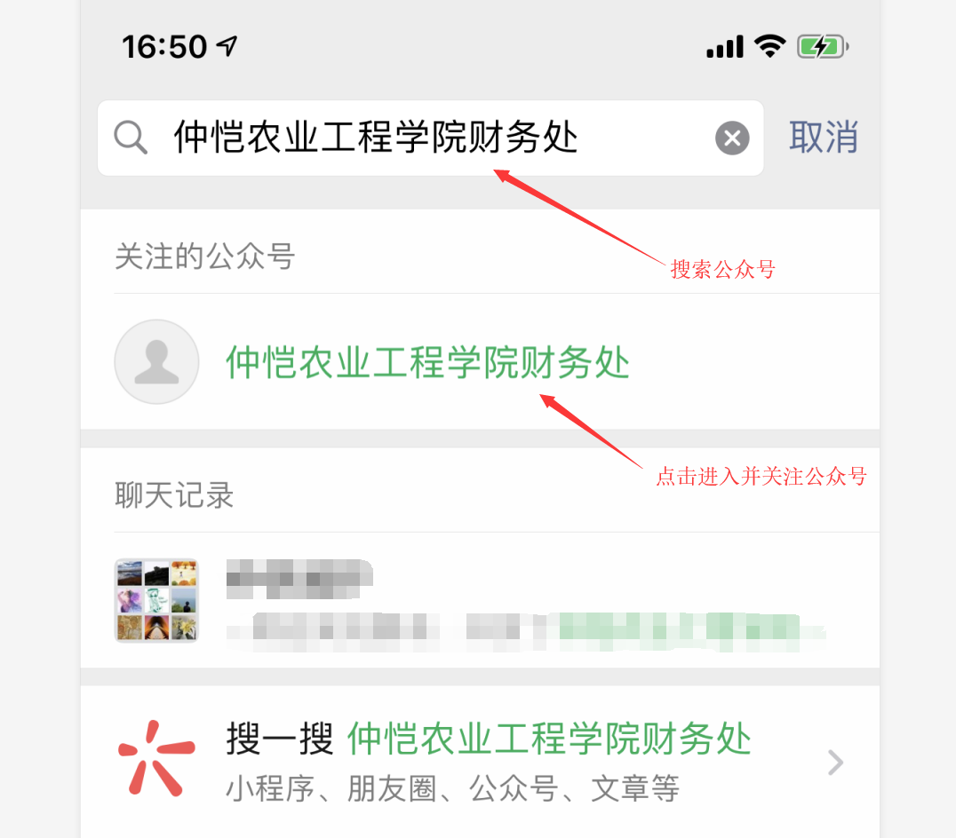

在公众号界面选择交费入口。
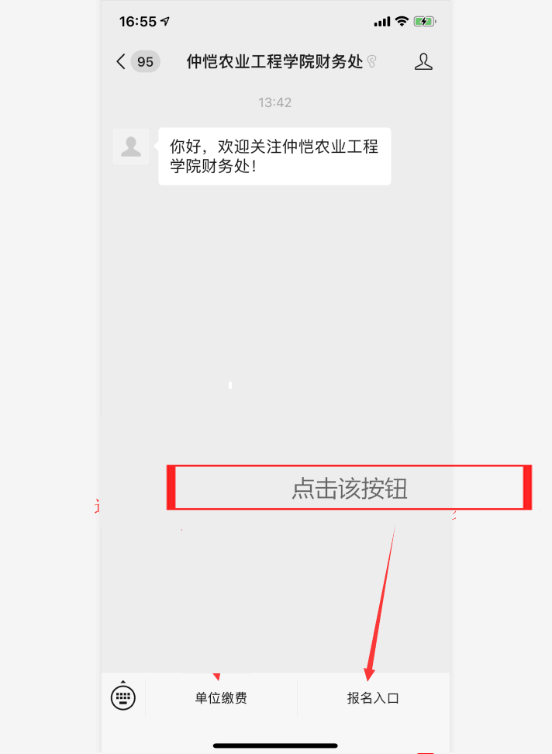

- 按步骤选择收费项目，输入交费金额和填入交费单位名称。
举例说明：
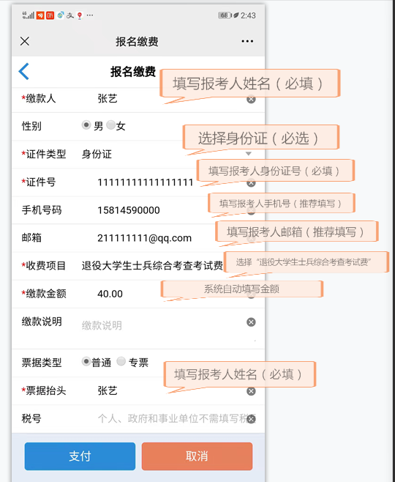

- 点击支付，完成交费。

附件3

广东省2022年普通高校专升本招生体格检查表

准考证号：

市 县（市、区） 考生签名：

姓名 |  |  |  | 性别 |  |  |  |  |  |  |  | 出生 |  |  |  | 年 月 日 |  |  |  | 半身一寸  脱帽相片  体检医院  体检章
文化程度 |  |  | 民族 |  |  |  |  |  |  |  | 职业 |  |  |  |  |  |  | 婚否
籍贯 |  | 现住所及 通讯处
原毕业学校或工作单位
既往病史
（以上由考生本人如实填写）
眼科 | 裸眼视力 |  | 右 |  |  |  |  | 矫正视力 |  |  |  |  | 右 矫正度数： |  |  |  |  |  |  | 医师意见  （签字）  1.眼 科  - 耳鼻喉科  - 口腔科
 |  |  | 左 |  |  |  |  |  |  |  |  |  | 左 矫正度数：
 | 其他眼病 |  |  |  |  |  |  | 色觉检查 |  |  |  |  | 彩色图案及编码： 正常□ 色弱□ 色盲□ 全色盲□
单颜色识别：
红□ 绿□ 紫□ 蓝□ 黄□
耳鼻喉科 | 听力 | 右 公尺 |  |  |  |  |  | 嗅觉 |  |  |  |  | 正常□ 迟钝□ 丧失□
 |  | 左 公尺 |  |  |  |  |  | 耳鼻咽喉 |  |  |  |  | 正常□ 异常□
 | 耳鼻喉科异常
口腔科 | 唇腭：正常□ 异常□ |  |  |  |  |  |  |  |  | 牙齿：正常□ 异常□
 | 口吃：否□ 是□ |  |  |  |  |  | 口腔异常
外科 | 身高： 厘米 |  |  |  |  |  |  | 体重： 公斤 |  |  |  |  |  |  |  |  |  |  |  | 医师意见  签字
 | 皮肤: 正常□ 异常□ |  |  |  |  |  |  |  |  | 面部： 正常□ 异常□
 | 颈部：正常□ 异常□ |  |  |  |  |  |  |  |  | 脊柱： 正常□ 异常□
 | 四肢：正常□ 异常□ |  |  |  |  |  |  |  |  | 关节： 正常□ 异常□
 | 外科异常
内科 | 血压 |  |  | 收缩压： kpa  舒张压： kpa |  |  |  |  |  |  |  |  |  |  |  |  |  |  |  | 医 师 意 见  签字
 | 发育情况 |  |  | 良好□ 差□
 | 神经系统 |  |  | 正常□ 异常□
 | 呼吸系统 |  |  | 正常□ 异常□
 | 心脏及血管 |  |  | 正常□ 异常□
 | 肝 |  |  | 正常□ 异常□
 | 脾 |  |  | 正常□ 异常□
 | 胸部透视 |  |  | 正常□ 异常□ |  |  |  |  |  |  |  |  | 胸透异常
 | 内科异常
肝功能 | 转氨酶：正常□ 异常□ |  |  |  |  |  |  |  |  |  |  |  |  |  |  |  |  |  |  | 医 师 意 见  签字
 | 肝功能异常：
体检结论
体检医院意见
复审意见
备注

注：1.“既往病史”一栏考生必须如实填写。如发现有隐瞒严重疾病，不符合体检标准的，即使已录取入学，也必须取消入学资格
2.体检医师应在检查项目结果的正常或异常等后的空格打“√”。
3.体检标准按《普通高等学校招生体检指导意见》及教育部、卫生部有关文件要求执行。

体检日期：二О 年 月 日

